华南师范大学 |  |  |  | 流程编号：AC.03.02
资产管理-资产使用与维修管理 |  |  |  | 生效日期：
仪器设备维修申请工作流程
流程责任部门 | 资产管理处设备管理科 | 负责人（签认） |  |  | 时间
相关责任部门 |  | 负责人（签认） |  |  | 时间

1.流程目标
阐述仪器设备维修申请工作流程，确保仪器维修管理工作的规范性、合理性、必要性等。
2. 相关政策和制度
【AR01】《华南师范大学国有资产管理暂行办法》
【AR02】《华南师范大学仪器设备维修管理办法（修订）》
3.备注
无
4.流程图
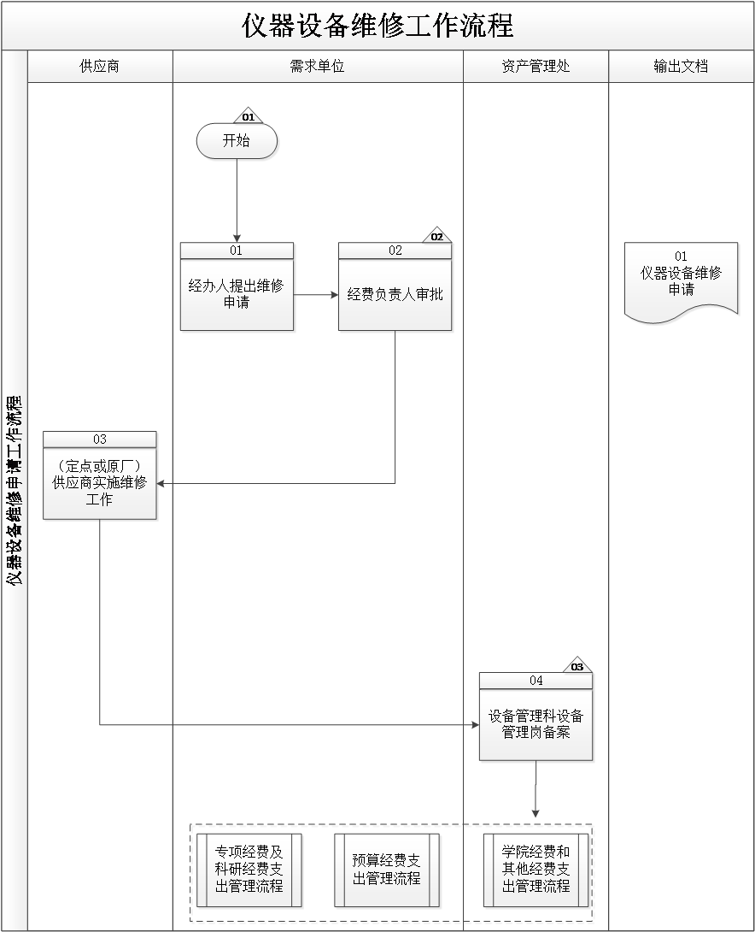
5.流程描述
编号 | 流程  步骤 | 责任  部门岗位 | 流程  步骤描述 | 输出  文档
 |  |  | 【C01】  华南师范大学制定了《华南师范大学国有资产管理暂行办法》、《华南师范大学仪器设备维修管理办法（修订）》等，对仪器设备维修管理工作进行了规范。  流程开始。 | 【EF01】  《华南师范大学国有资产管理暂行办法》  【EF02】  《华南师范大学仪器设备维修管理办法（修订）》
01 | 提出维修申请 | 需求单位经办人 | 需求单位经办人提出维修申请，填写《仪器设备维修申请》，主要包括单位名称、联系人、联系电话、设备名称、规格型号、生产厂家、购置价格、故障现象、维修方案及价格、历史维修记录等内容。 | 【EF03】  《仪器设备维修申请》
02 | 审批 | 需求单位经费负责人 | 【C02】  需求单位经费负责人审核申请单，主要关注仪器设备的损坏情况，维修工作是否必要，维修费用是否合理等内容，审核完毕出具意见。
03 | 实施维修工作 | （定点或原厂）供应商 | （定点或原厂）供应商实施维修工作。
04 | 备案 | 资产管理处设备管理科设备管理岗 | 【C03】  资产管理处设备管理科设备管理岗对设备维修情况进行审核，主要关注历史累计维修费用不超过购置价格的30%以及是否属于定点或原厂维修商等内容，审核无误后进行登记备案。
转至“专项经费及科研经费支出管理流程”/“预算经费支出管理流程”/“学院经费和其他经费支出管理流程”。

6.风险控制矩阵
目标编号 | 控制目标 | 风险  编号 | 风险描述 | 风险属性 |  |  | 控制措施编号 | 控制措施 | 控制属性 |  |  | 责任部门及岗位 | 实施  证据
 |  |  |  | 发生可能性 | 影响  程度 | 等 级 | 控制措施编号 | 控制措施 | 控制方式 | 控制  类型 | 控制频率 | 责任部门及岗位 | 实施  证据
T01 | 建立健全仪器设备维修管理办法，确保维修管理工作有据可依。 | R01 | 未建立相关制度，或制度不完善，可能使得仪器设备维修缺乏规范指引。 | 2 | 2 | 低 | C01 | 华南师范大学制定了《华南师范大学国有资产管理暂行办法》、《华南师范大学仪器设备维修管理办法（修订）》等，对仪器设备维修管理工作进行了规范。  流程开始。 | 人工 | 事前 | 随时 | N/A | 《华南师范大学国有资产管理暂行办法》  《华南师范大学仪器设备维修管理办法（修订）》
T02 | 确保仪器设备维修申请及维修金额的必要性、合理性。 | R02 | 未经适当审核，可能导致维修申请缺乏必要性，造成过度维修，或维修金额缺乏合理性，造成学校经济损失。 | 2 | 3 | 中 | C02 | 需求单位经费负责人审核申请单，主要关注仪器设备的损坏情况，维修工作是否必要，维修费用是否合理等内容，审核完毕出具意见。 | 人工 | 事中 | 随时 | 需求单位经费负责人 | 《仪器设备维修申请》
 |  |  |  |  |  |  | C03 | 资产管理处设备管理科设备管理岗对设备维修情况进行审核，主要关注历史累计维修费用不超过购置价格的30%以及是否属于定点或原厂维修商等内容，审核无误后进行登记备案。 | 人工 | 事中 | 随时 | 资产管理处设备管理科设备管理岗 | 《仪器设备维修申请》

